Objevování materiálů – skládání tvarů

Nejčastějším materiálem, se kterým se pracuje je papír. Zařazení jiných materiálů často předchází obava z toho, že jsou obtížně dostupné, že vyžadují složitější organizaci tvůrčí činnosti i nabyté dovednosti. Zkusme využít materiál, který má velmi příjemné vlastnosti, manipulace s ním rozvíjí jemnou motoriku, a navíc je velmi dostupný. Zkusili jste již někdy využít kůru mandarinek? Vyzkoušíme si, co vše nám mohou připomínat sestavy náhodně vystříhaných tvarů. A navíc si dáme i zdravou svačinu.

Zadání pro žáky:
- Na začátku je jeden malý úkol: přinést si ke svačině mandarinky (nejlépe tři).
- Následně mandarinku oloupat tak, aby kůra zůstala v co možná největších „kusech“ a mandarinku sníst.
- Protože naše výtvarná etuda je zaměřená na objevování vlastností materiálů, tak je dobré věnovat samotné kůře chvíli pozornost – voní, je měkká, lze ji ohýbat a také se dobře se stříhá.
- A protože se dobře stříhá, tak si nastříháme různé tvary – žádné dopředu určené, ale jen tak ty, co nás napadnou (vhodné je použít spíše menší nůžky).
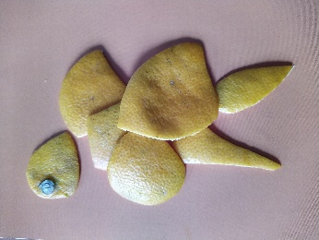
Obr. 1. náhodně vystříhané tvary, které náhodným skládáním a vrstvením na sebe postupně začaly připomínat fantazijní zvíře. „Oko“ není přidáno, ale je součástí kůry mandarinky – i takové překvapení obyčejná kůra v sobě skrývá.

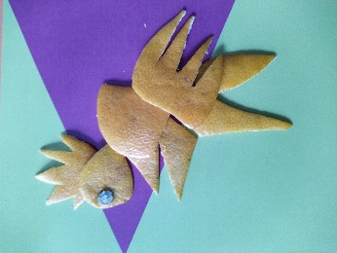
Obr. 2. důležité je nespokojit se s prvním uspořádáním a hledat další varianty tím, že zasáhneme do původních tvarů i tím, že měníme pozadí.

Důležité je s jednotlivými tvary manipulovat a hledat různé varianty i tím, že je pokládáme na různé povrchy, v tomto případě na různě barevné plochy. Je vhodnější využít silnější barevné papíry, různě barevné fólie apod. Zásadní pravidlo je NELEPIT! Tím by se kouzlo hry a objevování pokazilo a změnila by se tato tvůrčí aktivita ve „výrobu dekorativních předmětů“. Smysl celé činnosti je právě v manipulaci a postupném objevování toho, co by nám seskupené části mohly připomínat.
Tím, jak přesouváme a opětovně skládáme tvary nás mohou napadat další drobné zásahy do původních tvarů dalším stříháním. Postupně se nám také začíná objevovat možná podoba „zvířete“, „naskakují“ nám různé asociace. Tím, že jednotlivé části nejsou fixované, můžeme naše fantazijní zvíře i „rozhýbat“.

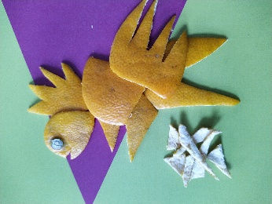

Obr. 3 malou změnou dokážeme změnit výraz a přidáním dalších atributů i vyznění situace jako takové.

Kouzlo této hry (experimentu s materiálem) spočívá v možnosti neustálé změny a „netrvanlivosti“ toho, co vytvoříme. Přesto je ale přirozená touha nějak uchovat výsledek. VÝSLEDEK UCHOVEJME POUZE TÍM, ŽE JEJ VYFOTOGRAFUJEME!
Celá tvůrčí etuda není nijak časově náročná. Poskládané tvary na podložkách můžeme vyfotografovat jednotlivě i více najednou. K povídáni o nich a o tom, co nám připomínají je vhodné se vrátit následující hodinu. Není třeba nic uspěchat. Je vhodné se na „bytosti“, které jsme vytvořili podívat s odstupem (předpokládá se, že projekci zajistí vyučující). Tak se mohou stát naší inspirací k další výtvarné nebo filmové tvorbě, ale mohou se stát také inspirací k tvorbě krátkého příběhu – můžeme jej vyprávět nebo i napsat.

Poznámka:
Obdobné zadání najdete v publikaci Metodické komentáře a úlohy ke standardům Výtvarné výchovy na straně 22 a 23. Přestože se jedná o materiál z roku 2016, je možné se jím i nadále inspirovat.
https://archiv-nuv.npi.cz/uploads/Publikace/Metodicke_komentare/METODICKEI_KOMENTARE_A_ULOHY_KE_STANDARDUM_ZV_VYTVARNA_VYCHOVA_.pdf

Popis ověřování/přístup k hodnocení/ co ocenit:
Oceňme u žáků například pečlivost stříhání i celkovou organizaci pracovní plochy a práci samotnou – ví, co kam pokládají, bezpečně zachází s nůžkami; protože aktivita rozvíjí i jemnou motoriku, tak je třeba ocenit i „šikovnost“ při stříhání, manipulaci s tvary, ale i výběr a vytvoření barevného podkladu – ten jediný je možný připravit tak, že jeho jednotlivé části si žáci slepí. Vhodné je tady ocenit že žák pozná, kdy už je se svým výsledkem spokojen a požádá učitele třeba o pomoc s vyfotografováním. Ocenit je třeba i nápaditost při hledání názvu pro to, co žák vytvořil. Při této aktivitě není důležitý výsledek – když se někomu nepodaří poskládat nic, s čím by mohl být spokojen, ale to, že si věci vyzkoušel a dovedl třeba ocenit práci spolužáka.

